Самопідготовка в 2 класі спеціальної школи-інтернату для дітей з вадами інтелекту

(математика, природознавство)

Мета: - удосконалювати навички додавання і віднімання чисел в межах другого десятка (ЛУО) та додавання та віднімання двоцифрових чисел без переходу через розряд (ЗПР);

- закріплювати знання про зимуючих пташок, отримані на уроці природознавства;

- розвивати математичне мислення, увагу, пам’ять, вдосконалювати мовленнєві навички;

- виховувати старанність, охайність; виховувати любов до природи, інтерес до навчання.

Обладнання: ноутбук, палички для рахування, набори чисел першого та другого десятків,індивідуальні картки з прикладами (ЗПР), роздатковий матеріал з природознавства, слова – назви птахів, зображення птахів, плакат для гри «Що я бачу?», комплект розмальовок з прикладами для додаткових завдань (хто швидко впорався з д/з), слова – підказки («я ховаюсь на поличці під шапкою»), плакат зі зразком - як записувати дату та вид роботи та прикладами для перевірки д/з, плакат з зображеннями емоцій, стікери, іграшка-оберіг «Домовик», набір магнітів.

Хід самопідготовки:

1. Організація класу:

* дихальна гімнастика
* перевірка готовності робочого місця, з’ясування домашнього завдання;
* Н.-п.п. :

« Діти, до нас сьогодні завітав один гість. Пам’ятаєте домовика Хому, що був на родинному святі? Він заховався тут в класі і спостерігає за нами. Якщо ми вчасно і правильно будемо виконувати домашні завдання, він надсилатиме нам підказки, з цих підказок складемо речення і дізнаємося, де Хома сховався. А в кінці самопідготовки спробуємо його знайти. Згодні?

Отже, час не витрачаємо,

Підготовку починаємо!»

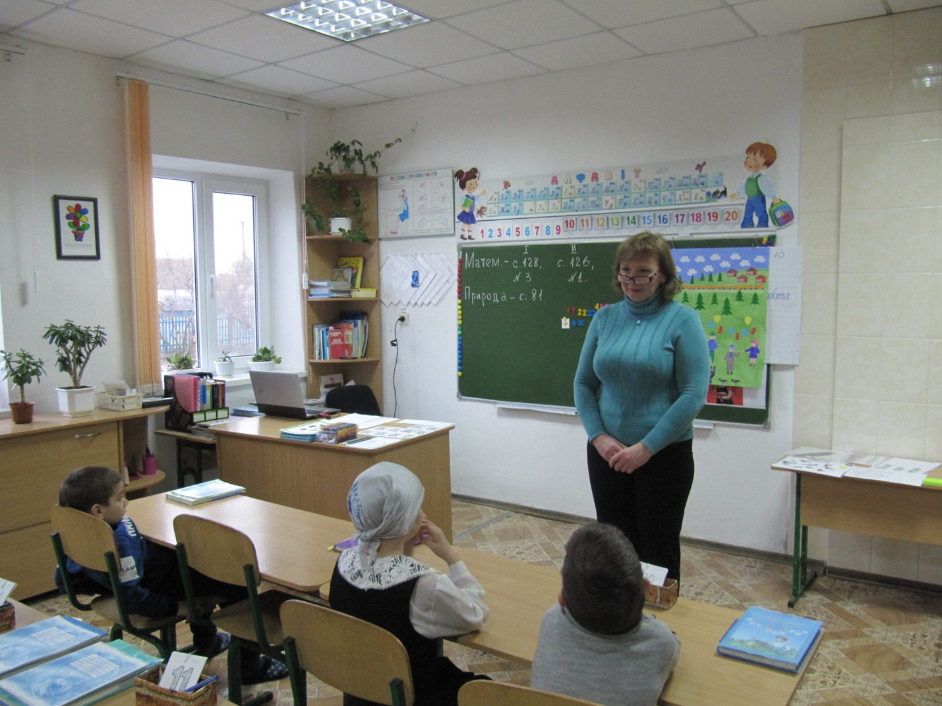

1. 1. Математика.

1.1.Гра «Я бачу» ( спочатку вихователь називає кількість предметів чи тварин, які бачить на плакаті, а діти вгадують, що це; потім бажаючі діти (3-4) по черзі загадують , промовляючи «Я бачу (називає число)…»

*Перераховуємо пташок з плакату, складаючи приклад. Викладаємо приклад на дошці за допомогою магнітних чисел. Усно розв’язуємо, викладаємо результат (дитина).*

*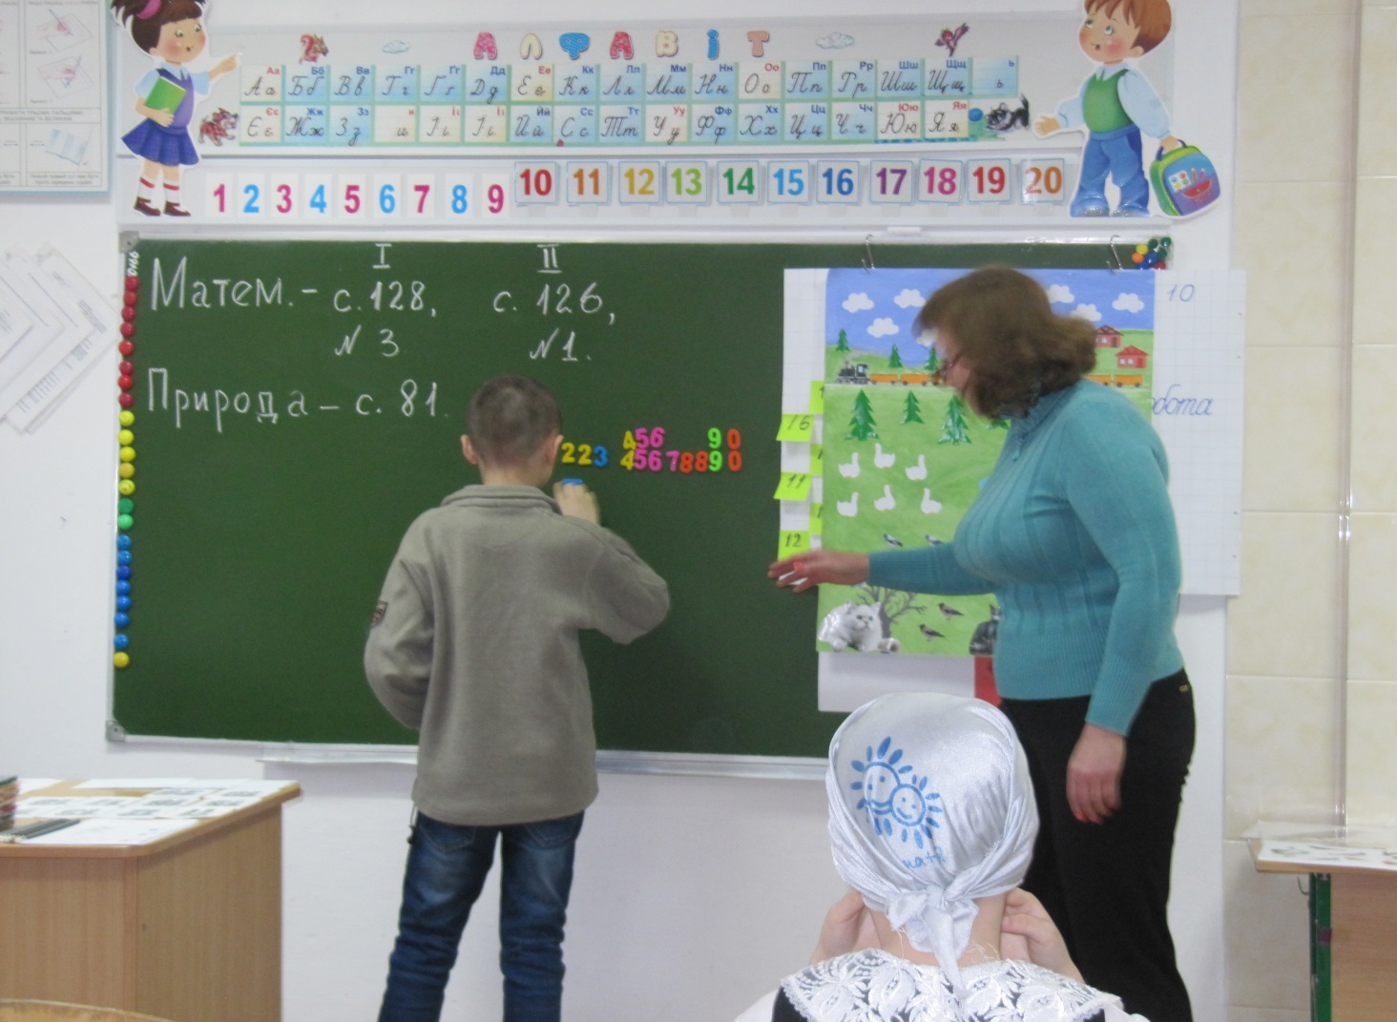*

1.3. Математична розминка:

(використовуємо картки чисел 1-2 десятків)

-« Покажіть число на слух. Скільки разів я постукала?»(10)

-« Назвіть кількість одиниць і десятків.»(Показую картку з числом: 17, 13, 11, 20 ; діти за допомогою рахункових паличок показують і називають)

*Отримуємо першу підказку від домовика (конверт зі словом).*

1.4.Самостійне виконання д/з. з математики в зошитах.

(На дошці плакат-імітація сторінки зошита зі зразком написання дати і виду роботи, на плакаті також написані приклади д/з для перевірки (для учнів з ЛУО), але вони поки що закриті аркушем)

ЗПР – працюють самостійно, ЛУО з допомогою вихователя (індивідуально)

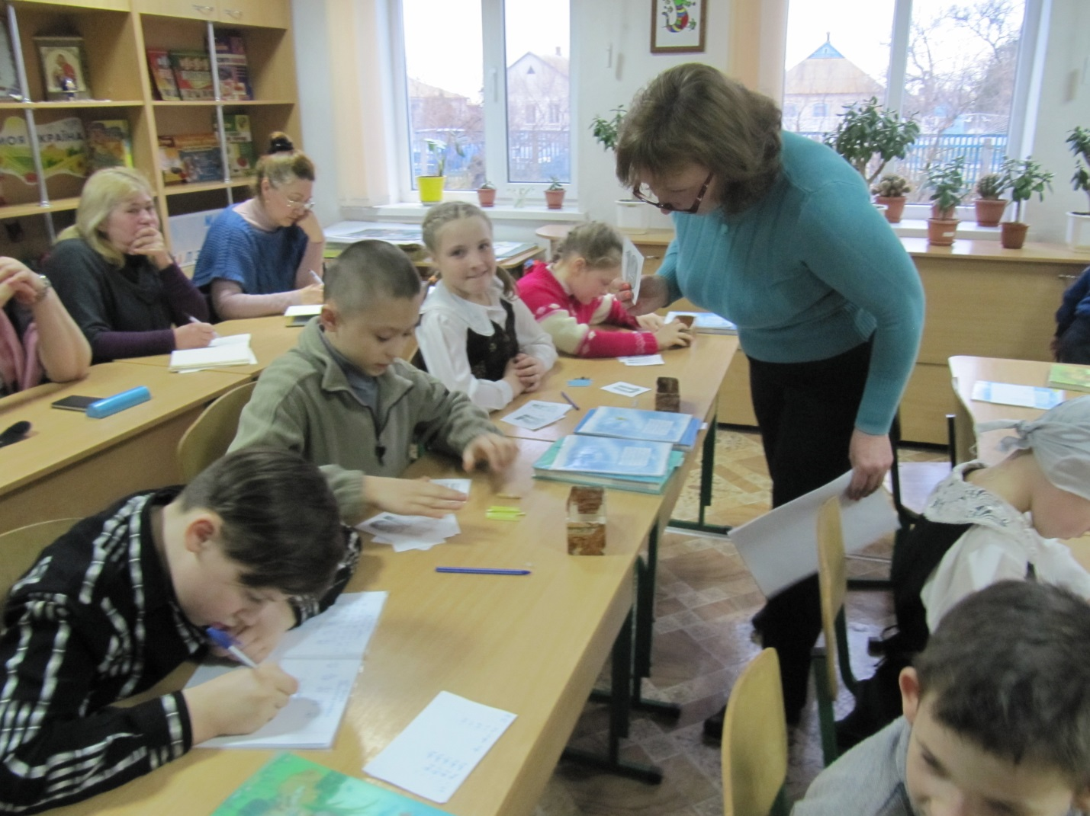

1.5.Перевірка (ЗПР – взаємоперевірка, ЛУО – відкриваю приклади д/з без відповідей, на стікерах внизу відповіді, діти по черзі на плакаті прикріплюють стікери з відповідними відповідями)

*Отримуємо чергове слово-підказку від домовика.*

2. Руханка:

2.1 Один, два – усі піднялись,

Повернулись, похитались.

Три, чотири – руки вгору,

В сторони і вгору знову.

П’ять, шість – опустили

І швиденько всі присіли.

Сім, вісім – всі малята

Стрибаєм , як жабенята.

Дев’ять, десять – рівно встали

І на місце посідали.

* 1. «Павучки» (пальчикова гімнастика)

Ми – маленькі павучки,

Ми плетемо сіточки,

Заховалися під дах

І полюємо комах.

* 1. Мовленнєва розминка:

Скоромовка «У сіренької горлички туркотливе горлечко»

*Кілька разів промовляємо скоромовку разом, кожного разу прискорюючись.*

3. Природознавство.

3.1 НДП:

«А хочете почути голос цієї пташки зі скоромовки?»

*(звучить звукозапис голосу голуба)*

«Відгадайте загадку:

Цвірінькає, стрибає, шукає черв’ячка.

Хто відгадає, той молодець –

Сіренька пташка – це …(горобець).

*З’ясовуємо, про що діти вчили на уроці природознавства.*

3.2 Самостійна робота з підручником

(ЗПР працюють групою – додатковий матеріал про пташок читають, обмінюються, готують усне повідомлення для решти учнів)

3.3 Перевірка

а) « У вас, діти, на партах є у кожного аркуш з зображенням пташок, візьміть олівець, обведіть пташок, що не є зимуючими»

б) Гра «Хто зайвий?» *(поки діти працювали самостійно з підручниками, готую на дошці зображення пташок: горобця, ворони, голуба, дятла, шпака, синиці, сороки)*

« Хто ж з цих пташок тут зайвий? Чому?» *(вилучають з дошки шпака)*

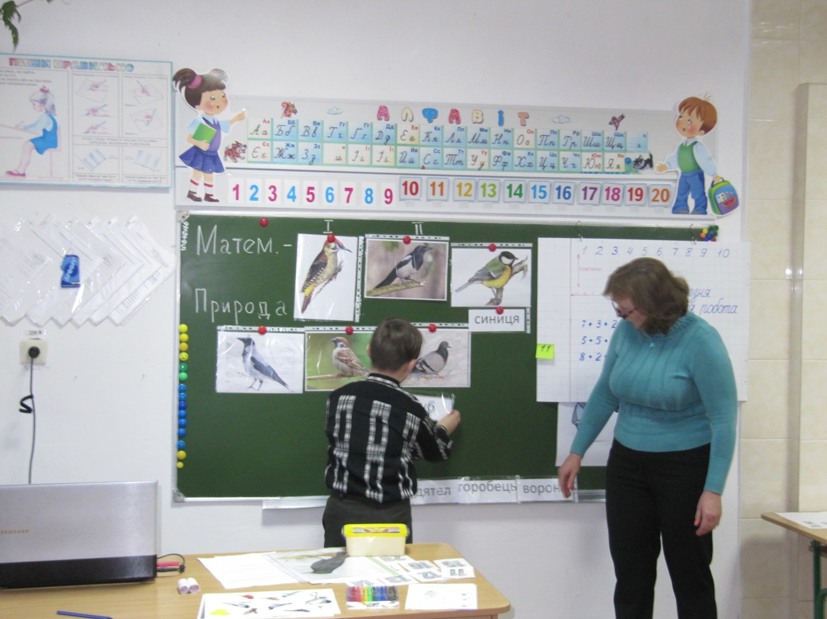

в) Гра « Знайди відповідну назву» ( внизу дошки виставляю слова - назви пташок, діти по черзі знаходять відповідні зображення і за допомогою магнітів закріплюють слова на дошці. В цей час включаю на ноутбуці голос тієї пташки, про яку йде мова).

г) Усні додаткові повідомлення від учнів (ЗПР) про пташок.

*(Отримуємо ще одну підказку, всі підказки відкриваємо і складаємо речення, шукаємо домовика)*

1. Заключна частина.
   1. Рефлексія

« От і добігла кінця підготовка. Що нового дізналися? Чого навчилися? Які емоції відчули під час самопідготовки?»

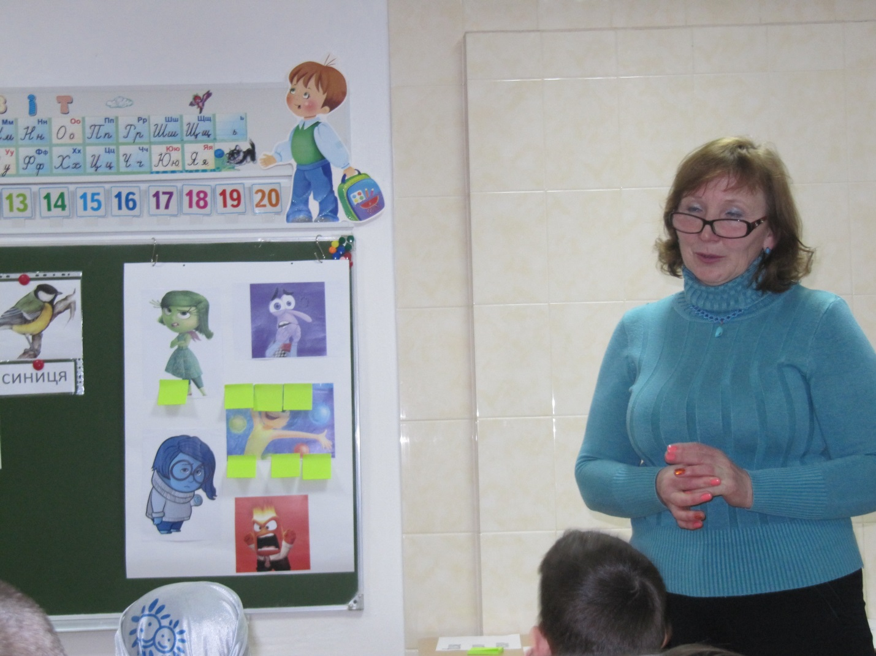

*На дошці плакат з зображенням емоцій: радість, смуток, гнів, страх, зневага або недовіра. Діти прикріплюють стікери до тієї емоції, яку самі відчули під час самопідготовки.*

1.2.Підведення підсумку .

1.3 Зняття нервової напруги за допомогою музики зі звуками природи (спів пташок).